2018 年第八届同济大学应用力学创新竞赛暨

“玩转 2018”木质水车设计制作

竞赛规则

第八届同济大学应用力学创新竞赛组织委员会

同济大学航空航天与力学学院创新基地

2018 年 4 月

2018 年第八届同济大学应用力学创新竞赛暨

“玩转 2018”木质水车设计制作赛

一、竞赛宗旨及目的

1、培养同学们的创新意识，提高同学们的创新设计能力及动手能力，让学生学会把理

论运用到实践，并在实践中不断巩固自己的理论基础。

2、让同学们在动手实践的过程中能够有所学，有所悟，不断开阔自己的视野，从而锻

炼出吃苦耐劳、有责任感、有担当、善于学习、勇于创新的优秀学子。

3、加强院系间学生的交流与合作，培养同学们的合作精神与人际交往能力。

二、竞赛内容

水车是古时引水灌溉时使用的工具之一，有着重要的作用。本次竞赛的内容为设计制作一个水车，实现在一定时间内从一个水槽尽可能多得转移水到另一个水槽中。具体内容为：
当每组比赛时，组委会提供两个水槽（长42cm 宽31cm 深28.5cm）两水槽短边相接，并排对齐摆放在地面上且位置不能移动。其中一个水槽注满水（盛水槽），另一个水槽用来接取被转移的水（接水槽）。
接水槽两长边两侧各放有一个组委会提供的支架，支架高度可调整（支架高度由选手比赛前选定），两支架间相对位置可调整（两支架支脚间相对位置选手自己选定），两个支架从盛水槽两侧支住水车的转轴，选手根据自己设计的水车结构和已经确定的接水槽的位置确定水车在盛水槽的具体位置和支架位置，比赛时调整支架。
选手在比赛前模拟或想象水车转动情况合理安放小竹筒能够在比赛中使得更多的水能在两分钟内转移到接水槽
比赛开始后，工作人员开始计时，水车由选手转动（转速由选手掌控），时间到后，称量转移水量。
参赛小组统一采用组委会提供的制作材料制作该水车，比赛当天提交模型设计书，与资深教授进行一对一现场答辩 ，随后在工作人员的指引下进行比赛，比赛结束后待评委老师打分后方可离场。
1、模型制作用品

组委会将在比赛前为各队提供如下材料和工具用于模型制作。

①制作材料

(1)、木片：用于制作水车转轴外结构、加强部分等构件，规格如下：

规格：57×3×985mm 数量 ：2 片

（材料力学性能参考值见附录） - 1 -

- 、水车转动中轴（一个）： 直径：60mm
（塑料制品，具体图示见附录）

(3) 、502 胶水（两瓶）：（力学性能参考值见附录）

（4）、小竹筒（三个）：装在水车上的竹筒至多三个（一端封闭，图示见附录）

②制作工具

- 、美工刀

- 、锯条：（长31.5cm，图示见附录）

注：制作工具须在比赛当天称重时归还组委会，请大家务必将工具带到比赛现场。

2、模型要求

(1)、必须用组委会提供的制作材料来制作水车，如发现参赛队有任何外加材料，该队视为违规，将被取消参赛资格。

（2）、水车要求：转轴必须保持完整性，不得切割。

- 、组委会不对水车结构和强度和刚度做明确要求，但水车整体要符合力学要求，并体现力学原理的应用。

3、模型测试步骤

（1）、入场前

①、工作人员检查模型是否符合赛题要求：

(a)、模型材料是否完全由组委会提供，如发现任何参赛队有任何外加材料，该队将被取消参赛资格；

②、初步审查通过的模型，由工作人员称重并记录，同时粘贴号。
（2）、入场答辩 进行比赛

工作人员引导参赛队伍入场，各组将设计书提交给现场评委老师，由评委老师审查水车的力学结构，并根据设计书对小组同学进行点评和提问。答辩完成待评委老师打分后，小组同学按照工作人员指示进入工作区进行比赛，工作人员记录转运水量，确认记分后参赛人员方可离场。
三、评分规则
本次比赛总分 100 | 分，参赛模型得分高者取胜。内容如下： |  | - 2-
1、分数构成
按总分 100 | 分计算，其中包括：
(1)、结构模型设计与计算分析 10% |  | （共 10 | 分）
（2）、水车性能评分 90% |  | （共 90 分）
2、评分细则（见附录）

（1）、结构模型设计与计算分析（共 10 分）

①由评委老师根据参赛小组现场表现情况打分；

②模型设计书要求包含：结构选型、结构建模及主要计算参数、受力分析、节点

析、模型加工图等。

（2）、水车性能评分 （共 90 分）

综合考虑模型质量和转运水量两方面的因素，具体计算方法以组委会最终采
用的为准。

四、报名要求

1、本竞赛面向同济大学全体本科生，每组 2--3 人，每人限报一组，不得重复报名；

2、请登录 http://cn.mikecrm.com/v0inuNW 填写竞赛报名表（附录中有报名二维码）；

3、报名后，每组至少一人务必加入“2017 应用力学创新竞赛”QQ 群（176208995，附录中有群二维码）用于比赛相关事宜的发布。

4、如有其他特殊问题可联系蔡同学（手机15212131746 QQ 571749323）。

五、报名时间

4月13日（周一）起至 4月18日（周三）24:00，逾期不接受报名。

六、材料领取时间及地点

时间：2018.4.19（周四） 地点：同济大学力学实验中心大厅

七、比赛时间地点

时间：2018.4.24（周二）12：30—17：10

地点：同济大学力学实验中心

八、奖项设置

总分前 30%获奖，其中一等奖 8%，二等奖 10%，三等奖 12%；

获奖同学将获得竞赛组委会提供的精美奖品；

创新学分认定请见《同济大学学生手册》（现行版）； - 3-

本细则解释权归组委会所有。

同济大学应用力学创新竞赛组委会

2017.4

- 4 -

附录：
（1）制作材料力学性能参考值

1、57×3×985mm 木片

①顺纹拉伸强度：102.6MPa； 顺纹剪切强度：11.9MPa； 横纹拉伸强度：0.5MPa

②压缩失稳时的临界应力（取长边为57mm）：

λ | 30 | 40 | 50 | 60 | 70 | 80
σ_{cr} (MPa) | 2.73 | 2.44 | 1.97 | 1.42 | 1.07 | 0.76

2、502 胶水

拉伸强度：12.6MPa； 剪切强度：2MPa

（2）制作材料图示
1.水车转轴和小竹筒
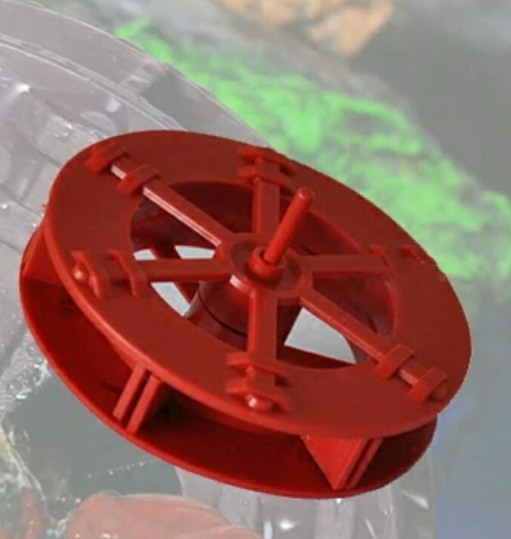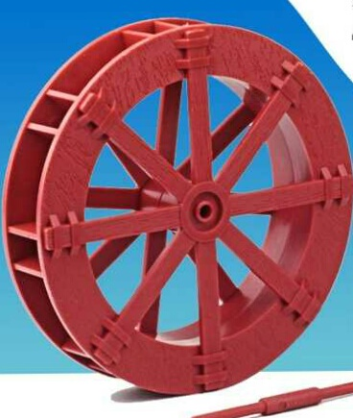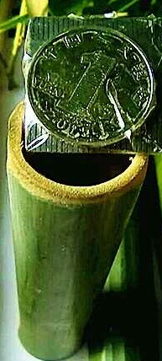

（3）QQ群二维码和报名二维码



（4）评分细则

1、结构模型设计与计算分析 A（共 10 分）

（1）、由评委老师根据参赛小组现场表现情况打分；（2）、模型设计书要求包含：结构选型、结构建模及主要计算参数、受力分析、节点分析、模型加工图等。注：模型结构设计 a1 共 5 分

设计书 a2 共 5 分（若无设计书，此项得分为 0）结构模型设计与计算分析得分 A=a1+a2

2、水车性能评分 B （共 90 分）

综合考虑模型质量和一分钟内转移水的质量两方面的因素，具体计算方法为：

每组的t=Mmin/M×45+V/Vmax×45

Mmin 为所有参赛组中最小质量，M 为各组实际质量

Vmax 为所有参赛组转移最多的水量，V 各组实际转移水量
将tmax对应的组的性能评分定为Bmax=90 其他组的性能评分为B=（t/tmax）*90

最终得分 W=A+B

注意：如果在比赛过程中水车被破坏，无法继续进行比赛，则该组转移水量按破坏前水量计算。

（5）制作过程注意事项

1、木片加工原则上可以对组委会提供的材料进行任何形式的加工，例如用砂纸打磨，用自己的钻孔工具打孔、将木片加工成其他形状等。

